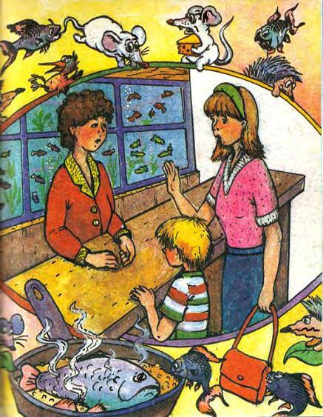Перед концом урока наша учительница, Раиса Ивановна, сказала:— Ну, поздравляю вас, ребята! Школьный совет постановил устроить в нашей школе живой уголок. Такой маленький зоосад. Вы будете сами ухаживать и наблюдать за животными.Я так и подпрыгнул! Это ведь очень интересно! Я сказал:— А где будет помещаться живой уголок?— На третьем этаже, — ответила Раиса Ивановна, — возле учительской…— А как же, — говорю я, — зубробизон взойдет на третий этаж?— Какой зубробизон? — спросила Раиса Ивановна.— Лохматый, — сказал я, — с рогами и хвостом.— Нет, — сказала Раиса Ивановна, — зубробизона у нас не будет, а будут ежики, птички, рыбки и мышки. И пусть каждый из вас принесет такое мелкое животное в наш живой уголок. До свидания!И я пошел домой, а потом во двор, и все думал, как бы завести у нас в живом уголке лося, яка или хотя бы бегемота, они такие красивые…Но тут прибежал Мишка Слонов и как закричит:— На Арбате в зоомагазине дают белых мышей!!Я ужасно обрадовался и побежал к маме.— Мама, — кричу я ей, — мама, кричи «ура»! На Арбате дают белых мышей.Мама говорит:— Кто дает, кому, зачем, и почему я должна кричать ура?Я говорю:— В зоомагазине дают, для живых уголков, дай мне денег, пожалуйста!Мама взялась за сумочку и говорит:— А зачем вам для живого уголка именно белые мыши? А почему вам не годятся простые серенькие мышата?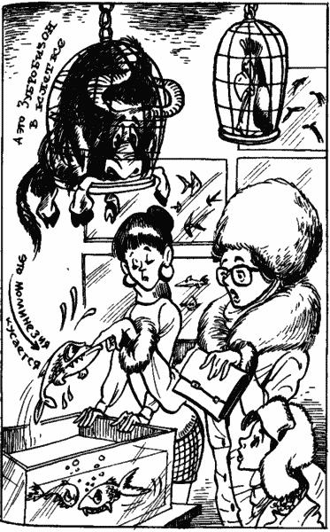— Ну, что ты, мама, — сказал я, какое может быть сравнение? Серые мышки — это как простые, а белые — вроде диетические, понимаешь?Тут мама шлепнула меня не больно, дала денег, и я припустился в магазин.Там уже народу видимо-невидимо. Конечно, это понятно, потому что, известно, кто же не любит белых мышей?! Поэтому в магазине была давка, а Мишка Слонов стал у прилавка следить за порядком. Но все-таки мне не повезло! Перед самым моим носом мыши кончились.Я говорю продавщице:— Когда будут еще мыши?А она:— Когда с базы пришлют. В четвертом квартале, думаю.Я говорю:— Плохо вы снабжаете население мышками первой необходимости.И ушел. И, наверно, прямо стал худеть от расстройства. А мама, как увидела мое выражение лица, всплеснула руками и говорит:— Не расстраивайся, Денис, из-за мышей. Нету и не надо! Пойдем купим тебе рыбку! Для первоклассника самое хорошее дело — рыбка! Ты какую хочешь, а?Я говорю:— Нильского крокодила!— А если поменьше? — говорит мама.— Тогда моллинезию? — говорю я. — Моллинезия — это маленькая такая рыбка, величиной с полспички.И мы вернулись в магазин. Мама говорит:— Почем у вас эти моллинезии? Я хочу купить десяток таких малюток, для живого уголка.А продавщица говорит:— Рубль пятьдесят штучка!Мама взялась за голову.— Это, — сказала мама, — я и представить себе не могла! Пойдем, сынок, домой.— А моллинезии, мама?— Не нужно их нам, — говорит мама. — Пойдем-ка домой. А моллинезии, ну их… Они кусаются.Но все-таки, скажите, что мне принести в живой уголок? Мыши кончились, а рыбки кусаются. Одно расстройство!

